Svátek posvěcení lateránské baziliky

Byly blízko židovské Velikonoce a Ježíš se odebral vzhůru do Jeruzaléma. V chrámě zastihl prodavače býčků, ovcí a holubů i směnárníky, jak tam sedí.
Tu si udělal z provazů důtky a vyhnal všechny z chrámu i s ovcemi a býčky, směnárníkům rozházel peníze a stoly jim zpřevracel a prodavačům holubů řekl: „Jděte s tím odtud! Jan 2,13-22

Představa, jak Ježíš vyhání z chrámu prodavače, se velmi těžce vměstnává do našich myšlenkových struktur. Když se nám pod pojmem chrám, nevybaví kostel, do kterého nejčastěji chodíme, pak si určitě představíme majestátní vícelodní gotickou stavbu. Býčky, ovce, holuby a stoly směnárníků, se tam pochopitelně v žádném případě nehodí, proto se podvědomě podivíme, jak se těm obyvatelům Jeruzaléma jen podařilo dostat do chrámu všechen ten zmatek, a ještě se rozhořčují nad tím, že je Ježíš vyhazuje. Pak nad touto podivnou událostí pokrčíme rameny a vyvodíme závěr, že v kostele je třeba chovat se slušně, že některé věci tam vůbec nepatří, že si je třeba před vstupem do kostela vypínat mobil, že ..., a že je důležité starat se o čistotu a důstojnost liturgických prostor. Jako praktickou aplikaci vhodíme nějaký ten obnos do pokladničky označené nápisem „Na výzdobu kostela“ a jde se dál.

Když si však v příloze některých lepších vydání Bible (nebo v jiných knihách) nalistujeme náčrt jeruzalémského chrámu, či případně nějaké další vysvětlivky, dojde nám, že někdejší jeruzalémský chrám má s našimi představami chrámové stavby velmi málo společného, že směnárníci, kteří lidem vyměňovali běžná platidla za chrámovou měnu, a prodavači, kteří poskytovali možnost opatřit si obětní zvířata, nebyli ničím neobvyklým a vůbec že do chrámového komplexu patřily i prostory, kde bylo vyhrazené místo právě pro tyto aktivity, aby mohl kult v samotné svatyni probíhat tak, jak má. A přece, Ježíš je nekompromisně vyhazuje ... Proč?

Chrám byl v židovském náboženství místem, kde se uchovávala archa úmluvy, která představovala Boží přítomnost uprostřed vyvoleného lidu. Byl proto vnímán jako příbytek Nejvyššího. Vtělením Ježíše Krista však takovýto chrám úplně ztrácí význam. Jeho smrtí se definitivně hroutí! Kristus svým zmrtvýchvstáním staví úplně nový chrám, jehož základem je on sám (viz 1 Kor 3,9c-11.16-17)! Ježíšovo zvláštní a dost drsné počínání v jeruzalémském chrámu nám může pomoci pochopit, že naše chrámy (či kostely) nejsou příbytky Nejvyššího tak, jak tomu bylo v případě jeruzalémského chrámu. Kostel, do kterého chodíme, není svatyní proto, že se v něm uchovává eucharistický Kristus podobným stylem, jak se uchovávala archa úmluvy v jeruzalémském chrámu. (Uchovávání eucharistie v našich kostelech je sice důležité, ale má jiný význam a jiné důvody.) Kamenný či cihlový kostel, do něhož chodíme, je chrámem proto, že se v něm shromažďuje lid budovaný Božím Duchem v jednu jedinou živou stavbu, která je Kristovo mystické tělo, a proto, že právě uprostřed toho lidu Kristus znovu a znovu v eucharistii zpřítomňuje tajemství, které boří starý kamenný chrám a buduje nový chrám – živý.

Proto při svátku posvěcení lateránské baziliky nejde ani tak o to, abychom si připomněli jakousi významnou stavbu kdesi daleko v Římě, jako spíše o to, abychom si připomněli, že tím skutečným chrámem jsme my – naše společenství. Ta nejdůležitější otázka nezní, zda se slušně chováme v kostele nebo zda přispíváme na jeho údržbu. Důležité je to, jestli společenství, které vytváříme se svými bratry a sestrami, je skutečně duchovním chrámem, nebo spíše tržnicí, kde se k sobě chováme jako dobytek a kde platí jen ekonomické zákonitosti.
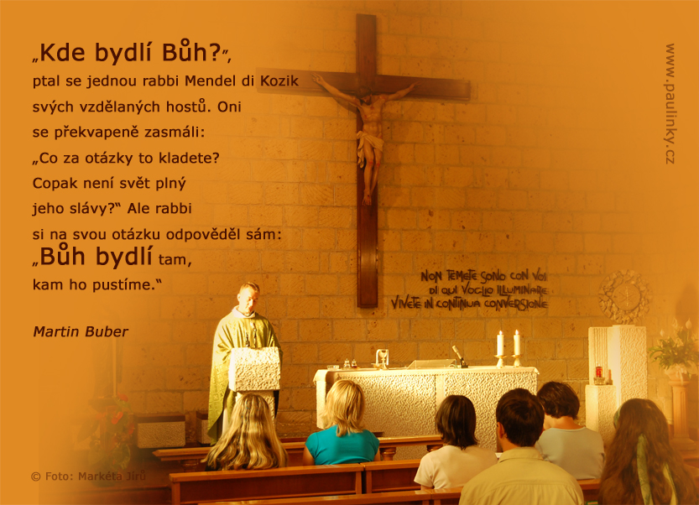

Z kázání svatého Caesaria Arleského, biskupa (Sermo 229, 1-3: CCL 104, 905-908)
Křtem jsme se všichni stali Božím chrámem
Z milosti Kristovy slavíme dnes, nejmilejší bratři, s velikou radostí výročí posvěcení tohoto kostela. Pravým a živým chrámem Božím máme být my sami. Ale přesto právem všichni křesťané vděčně slaví výročí mateřského kostela církve, neboť vědí, že se v ní duchovně znovu narodili. Vždyť když jsme se poprvé narodili, byli jsme hodni Božího hněvu; ale druhé narození z nás učinilo nádoby milosrdenství. Poprvé jsme se narodili k smrti, druhé narození nás znovu povolalo k životu.
Neboť my všichni, moji drazí, jsme byli před křtem chrámem ďáblovým, ale křtem jsme se stali chrámem Kristovým; a zamyslíme-li se pozorně nad spásou své duše, shledáváme, že jsme pravý a živý chrám Boží. Bůh nepřebývá jen v chrámech, vystavěných lidskýma rukama, ani v domě ze dřeva a kamene, ale především v duši, stvořené jako obraz Boží rukama Stvořitele, jak říká svatý apoštol Pavel: Boží chrám je svatý, a ten chrám jste vy.
A protože Kristus při svém příchodu vyhnal ďábla z našich srdcí, aby si v nás připravil svůj chrám, snažme se s jeho pomocí ze všech sil o to, aby v nás on sám nebyl potupen našimi zlými skutky. Neboť každý, kdo koná, co je zlé, tupí Krista. Předtím než nás Kristus vykoupil, byli jsme příbytkem ďáblovým, jak jsem už řekl; potom jsme se stali příbytkem Božím, neboť Bůh si z nás učinil svůj příbytek.
A proto, moji drazí, chceme-li s radostí slavit výročí posvěcení kostela, nesmíme v sobě ničit zlými skutky živé chrámy Boží. Řeknu, co mohou všichni pochopit: Kdykoli přicházíme do kostela, připravme svou duši, aby byla taková, jaký chceme mít kostel.
Chceš, aby bazilika čistotou jen zářila? Neposkvrňuj svou duši špínou hříchů. Chceš-li, aby byla bazilika plná světla, Bůh také chce, aby tvá duše nebyla temná, ale aby se stalo, co říká Pán: aby v nás svítilo světlo dobrých skutků, a tím aby byl oslavován ten, který je v nebi. Tak jako ty vstupuješ do tohoto kostela, tak chce Bůh vstoupit do tvé duše. Vždyť on to sám slíbil: Budu přebývat a chodit mezi nimi.

Ez 47, 1. 9
Viděl jsem pramen vody, který vyvěral z chrámu, na pravé straně. Aleluja. A všichni, k nimž voda dosáhla, byli uzdraveni a volají: * Aleluja, aleluja.
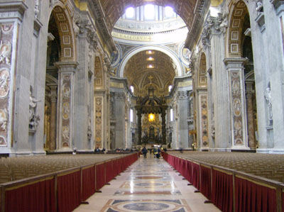
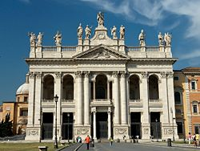

Půjdu cestou sjednocující lásky. Na ní nemá místo hřích.
Proti němu musím bojovat pohledem na Krista, trpícího z lásky ke mně.
Bože, Ty si z nás jako z živých kamenů buduješ svůj duchovní chrám; rozmnož ve své církvi působení svého Ducha, aby Tvůj věrný lid dorůstal do plnosti, kterou bude mít u Tebe v nebi.
Skrze Tvého Syna Ježíše Krista, našeho Pána,
neboť on s Tebou v jednotě Ducha svatého žije a kraluje po všechny věky věků.
Amen

